1

SULIT

BAHASA MELAYU
Kertas 1 - Pemahaman

Tahun 1

Oktober 2017
1 jam

PEPERIKSAAN AKHIR TAHUN 2017

TAHUN 1

Nama : ……………………………………………………… Kelas : ………………………

BAHASA MELAYU
Kertas 1 - Pemahaman

Satu jam lima belas minit

JANGAN BUKA KERTAS SOALAN SEHINGGA DIBERITAHU

- Kertas soalan ini mengandungi dua bahagian : Bahagian A dan Bahagian B.

- Jawab semua soalan.

- Tiap-tiap soalan dalam Bahagian A diikuti oleh empat pilihan jawapan, iaitu A, B, C, dan D. Bagi setiap soalan, pilih satu jawapan sahaja. Hitamkan jawapan kamu pada kertas jawapan objektif yang disediakan.

- Jika kamu hendak menukar jawapan, padamkan tanda yang telah dibuat. Kemudian hitamkan jawapan yang baharu.

Kertas soalan ini mengandungi 8 halaman bercetak

PAT © 2017 [Sila lihat sebelah

2

BAHAGIAN A

[20 markah]

Soalan 1 hingga 16
Isi tempat kosong dengan jawapan yang paling sesuai.

- Kita mestilah menjaga kesihatan diri supaya badan sentiasa _______________.

A. sihat C. sakit
B. segar D. lemah

- Rambut Aiman kelihatan ______________ kerana disikat.

A. bersih C. kusut

B. kemas D. sihat

- Ibu mengemas rumah ______________ menyapu lantai setiap hari.

A. dan C. tetapi

B. atau D. sambil

- Uniform sekolah Vasanthi sudah lama _______________ kelihatan masih elok.

A. dan C. tetapi

B. atau D. sambil

Soalan 5 berdasarkan gambar di bawah.
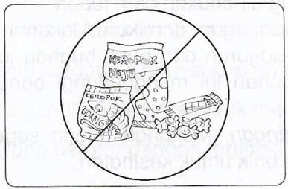

- ______________ makan makanan ringan kerana tidak berkhasiat.

A. Tolong C. Sila

B. Minta D. Jangan

- ______________ makan banyak buah-buahan dan sayur-sayuran.

A. Tolong C. Sila

B. Minta D. Jangan

PAT © 2017 [Sila lihat sebelah

3

Soalan 7 berdasarkan gambar di bawah.
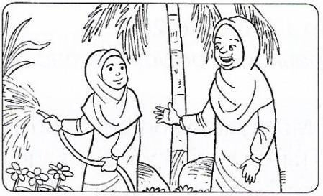

- Tolong ______________ pokok-pokok bunga itu supaya tidak layu.

A. jemurkan C. cabutkan
B. siramkan D. bajakan

- Ibu menyidai pakaian di bawah ______________ matahari supaya cepat kering.

A. titisan C. jemuran

B. sidaian D. pancaran

- “Sila ______________ peraturan semasa berada di makmal sains”, kata Cikgu Ayu.

A. jauhi C. patuhi
B. hindari D. ingkari

- Murid-murid mengibarkan ________________ semasa Hari Kebangsaan.

A. Jalur Gemilang C. bendera negeri
B. bendera sekolah D. bendera sukan

- ________________ ialah bunga kebangsaan Negara kita.

A. Bunga pakma C. Bunga raya
B. Bunga orkid D. Bunga kertas

- Doktor Azura sedang memberikan ______________ kepada pesakitnya.

A. buah-buahan C. ubat-ubatan
B. alat-alatan D. bunga-bungaan

- _______________ itu ditebang dengan menggunakan gergaji rantai.

A. Daun-daun C. Bunga-bunga
B. Buah-buah D. Pokok-pokok

PAT © 2017 [Sila lihat sebelah

4

- Azmin bercita-cita hendak menjadi ____________ yang berjaya.

A. pembeli C. peniaga
B. pelanggan D. penjual

- Peniaga hendaklah bersikap _____________ terhadap pelanggan mereka.

A. tamak C. curiga
B. cermat D. jujur

Soalan 16 berdasarkan gambar di bawah.
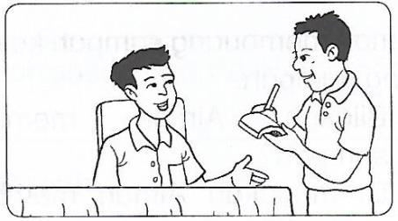

- Pak Cik Bukhari sedang melayan _____________ di kedai makannya.

A. pelanggan C. pendatang
B. pesakit D. pengemis

Soalan 17 hingga 20

Baca petikan di bawah, kemudian jawab soalan-soalan yang berikutnya.
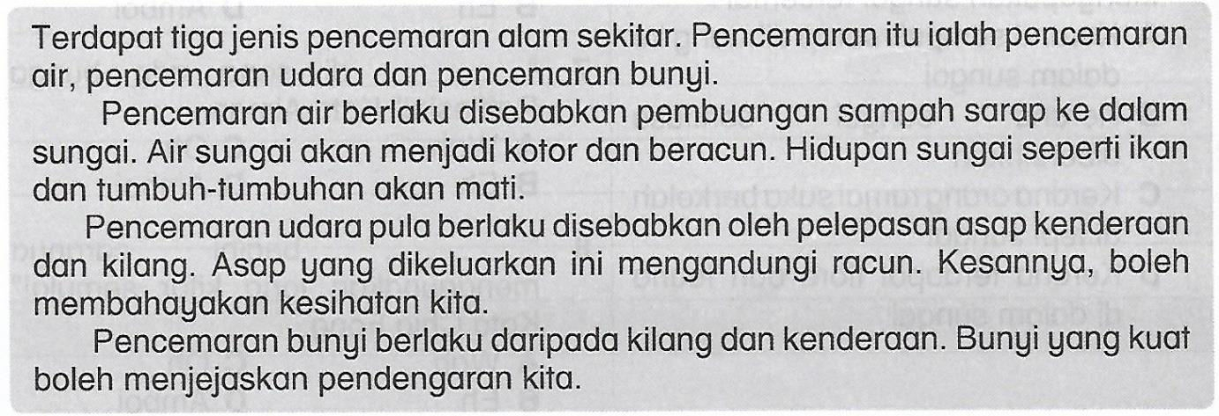

- Apakah yang menyebabkan pencemaran air?

A. Asap daripada kenderaan C. Bunyi kenderaan
B. Pembuangan sampah sarap D. Asap daripada kilang

PAT © 2017 [Sila lihat sebelah

5

- Apakah yang akan berlaku jika sungai tercemar?

A. Ikan akan mati C. Kenderaan akan rosak
B. Telinga akan pekak D. Perafasan akan terganggu

- Yang berikut adalah jenis-jenis pencemaran, kecuali

A. pencemaran air C. pencemaran manusia
B. pencemaran udara D. pencemaran bunyi

- Mengapakah kita perlu menjaga kebersihan sungai?

A. Supaya ikan mati C. Agar pokok hidup subur
B. Kerana sungai sedikit D. Supaya sungai terpelihara

BAHAGIAN B
[30 markah]

Soalan 21

- Isi tempat kosong dalam ayat-ayat di bawah dengan kata adjektif yang betul.

bersih sihat rajin cergas

- Rahim bersenam setiap hari supaya badannya _____________________.

II. Rohayu menggosok giginya sehingga betul-betul ____________________.

III. Puan Sadana kelihatan ____________________ walaupun sudah berumur 80

tahun.

IV. Kakak Maisha ___________________ mengemas rumah.

[4 markah]

- Tandakan ( √ ) bagi ayat yang menggunakan kata hubung dan kata perintah yang betul dan ( X ) bagi ayat yang salah.

I. | Rahim mandi tetapi menggosok gigi setiap hari. | ( | )
II. | Menu sarapan Rohayu ialah roti bakar dan susu segar. | ( | )
III. | Sila gunakan jejantas untuk melintas jalan raya. | ( | )
IV. | Tolong beratur dengan tertib sebelum menaiki bas sekolah. | ( | )

[4 markah]

PAT © 2017 [Sila lihat sebelah

6

Soalan 22

- Tulis ayat Tanya yang paling sesuai bagi jawapan yang diberi. Ayat Tanya:

______________________________ tarikh kita menyambut Hari Kebangsaan? Jawapan : Kita menyambut Hari Kebangsaan pada 31 Ogos setiap tahun.

[2 markah]

- Tulis respons yang sesuai berdasarkan pesanan dalam dialog di bawah.
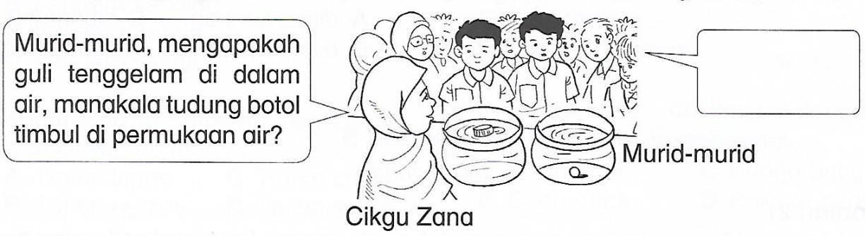

Murid : Guli tenggelam dalam air kerana ia lebih __________________ daripada tudung ______________________.

[2 markah]

Soalan 23
Baca petikan di bawah, kemudian jawab soalan-soalan yang berikutnya.
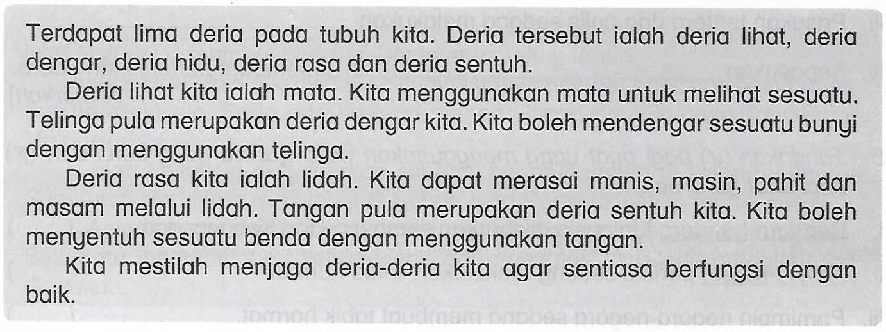

- Terdapat lima deria pada ____________________ kita.

[1 markah]

PAT © 2017 [Sila lihat sebelah

7

- Nyatakan lima deria tersebut?

Lima deria tersebut ialah deria _______________, _______________,

_______________, _______________ dan _______________.

[2 markah]

- Padankan pernyataan di bawah berdasarkan petikan.

Mata ialah deria lihat kita.
Kita menggunakan telinga untuk | Betul
mendengar.
Deria rasa ialah tangan. | Salah
Kita menggunakan lidah untuk sentuh benda.

[2 markah]

Soalan 24

Teliti gambar dan baca petikan di bawah. Kemudian, jawab soalan-soalan yang berikutnya.
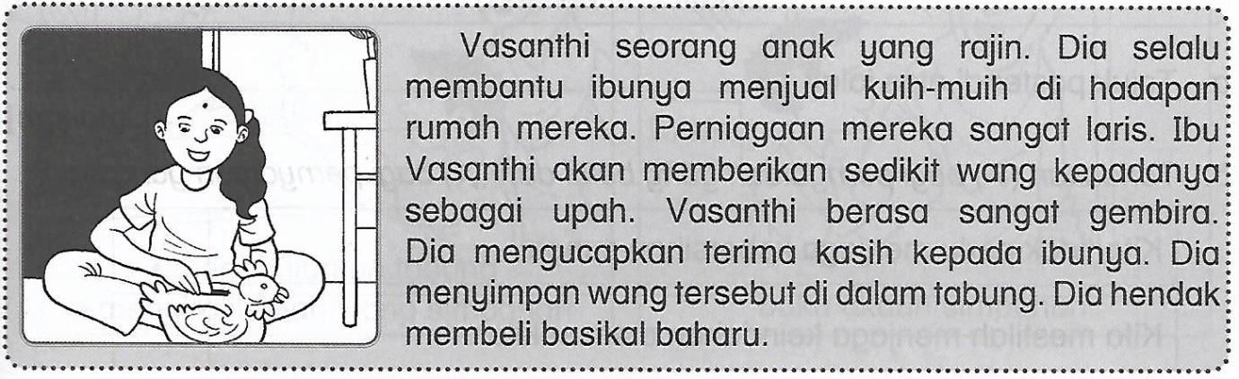

- Vasanthi seorang anak yang ___________________.

[1 markah]

- Di manakah Vasanthi menyimpan wangnya?

Vasanthi menyimpan wangnya di dalam ___________________.

[2 markah]

PAT © 2017 [Sila lihat sebelah

8

- Tulis nilai murni yang sesuai berdasarkan cerita di atas. Nilai murni ialah ____________________.
[1 markah]

- Mengapakah Vasanthi menyimpan wang?

Vasanthi menyimpan wang kerana dia hendak membeli __________________

____________________.

[2 markah]

Soalan 25

Baca poster di bawah, kemudian jawab soalan-soalan yang berikutnya.
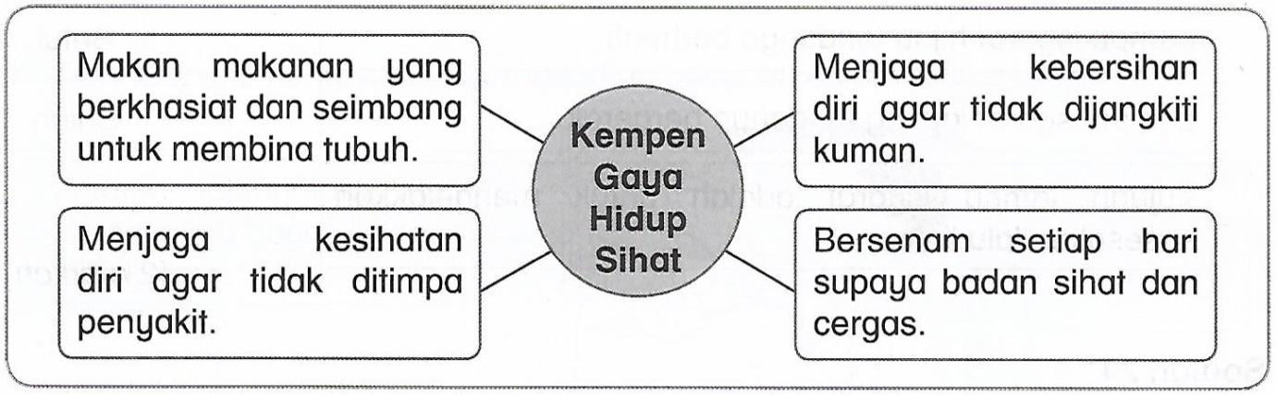

- Poster di atas adalah tentang __________________________________________.
[1 markah]

- Tandakan ( √ ) bagi pernyataan yang betul dan ( X ) bagi pernyataan yang salah.

i. Kita mestilah makan makanan yang berkhasiat. ( )

ii. Kita tidak perlu bersenam untuk sihat. ( )
[2 markah]

- Mengapakah kita perlu menjaga kesihatan diri?

Kita perlu menjaga kesihatan diri agar tidak ditimpa ______________________.
[2 markah]

- Bagaimanakah cara untuk membina tubuh?

Cara untuk membina tubuh ialah dengan makan makanan

_______________________ dan ______________________.

[2 markah]

- Kertas soalan tamat –

PAT © 2017 [Sila lihat sebelah

9

SKEMA JAWAPAN

BAHAGIAN A

- A
- B
- A

- C
- D
- C
- B
- D

- C
- A
- C
- C
- D
- C

- D
- A
- B
- A
- C
- D

BAHAGIAN B
21. | a) | I | sihat
 |  | II | bersih
 |  | III | cergas
 |  | IV | rajin
 | b) | I | X
 |  | II | √
 |  | III | √
 |  | IV | √

- a)Bilakah tarikh kita menyambut Hari Kebangsaan?

  - Guli tenggelam dalam air kerana ia lebih berat daripada tudung botol.

23. a) tubuh
- Lima deria itu ialah deria lihat, dengar, hidu, rasa dan sentuh.
c)
Mata ialah deria lihat kita.
Betul

Kita menggunakan telinga untuk mendengar.

Deria rasa ialah tangan. Salah

Kita menggunakan lidah untuk sentuh benda.

PAT © 2017 [Sila lihat sebelah

10

24. a) rajin
  - Vasanthi menyimpan wangnya di dalam tabung.
  - Nilai murni ialah rajin.

  - Vasanthi hendak membeli basikal baharu.

- a)kempen gaya hidup sihat

b) i. √

ii.X

- Kita perlu menjaga kesihatan diri agar tidak ditimpa penyakit.

- Kita perlu makan makanan yang berkhasiat dan seimbang.

PAT © 2017 [Sila lihat sebelah

